Батьківські збори-лекція «Пізнаємо свою дитину.
Психологія молодшого школяра»
Перехід від дошкільного дитинства
до шкільного характеризується рішучою зміною місця
дитини в доступних їй суспільних взаєминах
і всього образу життя.
Л.І. Божович
Специфіка соціальної ситуації розвитку молодшого школяра зумовлюється переходом до нового соціального статусу - школяра. Вступ дитини до школи змінює її статус та взаємини в соціумі, тому забезпечує конструктивне подолання нею кризи 6 (7) років. Однак раптовий перехід дитини до статусу школяра є складним:
- оскільки результати навчання дитини є значимими для суспільства, то успіхи та невдачі дітей у навчанні перебувають під постійним контролем учителя, батьків, вихователя групи продовженого дня,
- перехід дітей на положення школярів зобов'язує їх вчасно вставати, приходити до школи, дотримуватись правил шкільного життя незалежно від того, хочеться чи не хочеться це робити, виконувати обов'язкові завдання, переборювати труднощі в роботі,
- на перший план в організації поведінки молодших школярів виступають вимоги школи, вчителя, які поширюються значною мірою і на позашкільний час, наприклад, виконанням дітьми домашніх завдань,
- має місце переважання шкільних обов'язків дитини над її правами.
Діти по-різному реагують на початок шкільного навчання, тому успішність їх пристосування до нового соціального статусу суттєво залежить від діяльності вчителя початкової школи та підтримуючого ставлення батьків. За сприятливих умов початку навчання дитини в школі в її психіці формується перше психічне новоутворення віку - внутрішня позиція школяра, що є показником успішної адаптації до умов шкільного навчання.
Вступ дитини до школи викликає нове ставлення до неї близьких людей, визнання її нових прав та обов'язків. Найбільш важливим є усвідомлення шестирічкою себе в новому статусі - школяра, що викликає перебудову ставлень дитини до всіх сторін життя. Однак, внутрішня позиція школяра не формується автоматично впродовж перших місяців навчання шестирічки в школі, а є продуктом злагодженої роботи батьків, вчителя та регульованої активності самої дитини.
Покрокове формування у дитини внутрішньої позиції школяра передбачає вплив батьків та вчителя.
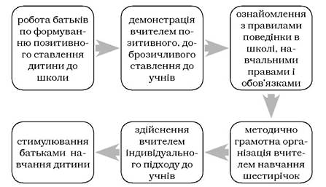
Початкова шкільна дезадаптація - уповільнене й ускладнене пристосування першокласника до умов шкільного навчання, здебільшого спричинене низьким рівнем шкільної зрілості дитини.
Зазвичай проблема початкової шкільної дезадаптації дитини шестирічного віку тісно корелює з низьким ступенем шкільної зрілості. Однак, виникнення цієї проблеми можна пояснити дією цілого ряду зовнішніх та внутрішніх чинників:
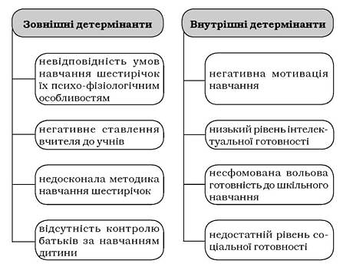
Для успішної корекції проблеми початкової шкільної дезадаптації необхідно зважати на її симптоматику.Найяскравішою ознакою є хронічне небажання дитини ходити до школи, негативне ставлення до уроків й інших атрибутів шкільного навчання. Супутніми емоційними симптомами також є пригнічений настрій, неврівноваженість, дратівливість, підвищення тривожності, а поведінковими - часті порушення дисципліни, агресія, конфліктність або, навпаки, байдужість, усамітнення дитини від вчителя та однокласників. Визначення причин початкової шкільної дезадаптації зумовлює підбір засобів її усунення.
Взаємини молодшого школяра з дорослими та ровесниками
У спілкуванні молодших школярів з вчителем складаються сприятливі умови -визнання дітьми беззаперечного авторитету педагога. Роль вчителя для першокласників надзвичайно велика, так як він стає новим значимим дорослим, замінником батьків в умовах перебування дитини в школі. Відповідно, для учнів початкової школи, особливо 1-2 класів, характерна велика сприйнятливість до кожного слова та дії вчителя. Учні початкової школи навіть демонструють конкуренцію за увагу та прихильність до себе вчителя. Засадами для формування беззаперечного авторитету педагога у молодших школярів є:
- розповсюдження авторитетності всіх дорослих для дитини,
- визнання вчителя як носія численних знань, організатора діяльності школярів,
- сприймання педагога як суб'єкта оцінювання та виховного впливу на дитину.
Іноді спостерігаються випадки негативного ставлення молодших школярів до вчителя, причинами якого є здебільшого наслідування учнем неадекватного сприймання батьками особистості педагога, загальна неслухняність дитини або ж її реакція на прояви негативних якостей вчителя.
Початок навчання дитини в школі зумовлює перебудову її взаємин з батьками. Ці взаємини змінюються через появу нових прав та обов'язків як у дитини, так і у дорослих. Так, батьки тепер повинні задовольняти нові потреби школяра, пов'язані з навчанням, стимулювати та контролювати його успішність. Поява вчителя як нового авторитету для дитини стає психологічним випробуванням виховної стратегії батьків, водночас у них з'являється нова важлива функція - здійснення емоційної підтримки дитини у навчанні, пом'якшення адаптивних процесів. За таких умов на перший план взаємин батьків з молодшим школярем виходить не контроль успішності його навчання, а діагностика самопочуття в школі.
Дослідження американських психологів фіксують вагому роль батьківського ставлення для успішності навчання дитини. Так, психолог Г.Крайг виділила три ознаки поведінки тих батьків, у яких діти мають хороші результати у навчанні:
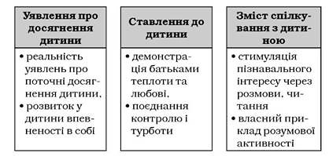
Хоча в центрі інтересів молодшого школяра знаходиться його шкільне навчання, однак психологічний мікроклімат родини та ставлення до дитини батьків є супутнім фактором її емоційного здоров'я. Конфлікти, насильство в родині, розлучення батьків провокують стреси у дітей і негативно впливають на їх шкільне навчання. Молодший школяр помічає проблемні стосунки між батьками, що створює в нього емоційну напругу і викликає зниження навчальної успішності.
Дитина стає пригніченою або занадто подразливою, неслухняною.
За думкою Г.Крайг, неповна родина по-різному впливає на навчальні успіхи молодших школярів. У тих випадках, коли мати-одиначка не має постійної роботи, матеріально незабезпечена, в неї виникає постійна емоційна напруга, депресія, невротична тривога. Все це у більшості випадків негативно відбивається на емоційному стані дитини, її розумовому розвитку, на успіхах у навчанні. Краще становище у того молодшого школяра, де мати-одиначка має постійну роботу, яка їй подобається. У такій неповній родині часто спостерігається високий рівень самоповаги і відносно сильне почуття родинної єдності і солідарності, що створює соціально-психологічні умови для успішного навчання дитини.
З початком навчання в школі суттєво розширюється коло спілкування дитини з ровесниками. Першокласники спочатку залучаються в формальне спілкування переважно в процесі виконання навчальних завдань або під впливом зовнішніх обставин. Неформальні взаємини між дітьми в класі складаються в основному за сприяння вчителя, який виділяє деяких учнів у класі як зразок для інших в навчанні і поведінці та одночасно звертає увагу й на хиби в поведінці деяких учнів. Тому більшість першокласників відтворює в своєму ставленні до однолітків ставлення вчителя. Надалі критеріями популярності молодших школярів серед ровесників стає рівень успішності та особистісні якості.
Внаслідок досвіду взаємодії молодших школярів у класі у них починає формуватися громадська думка щодо однокласників, з'являються спроби оцінити якості та вчинки ровесників. Клас з аморфного утворення трансформується у стійку соціальну групу, де спостерігається диференціація молодших школярів за певними статусами:
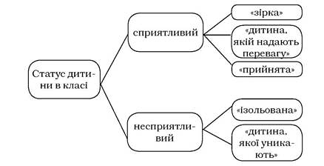
Зазвичай у статус "зірки" потрапляють діти із хорошою пристосованістю, ентузіазмом, контактністю, а також з високою шкільною успішністю.Позитивне ставлення вчителя до таких школярів підтверджує їх престижний статус серед ровесників. До категорії ізольованих потрапляють сором'язливі, хворобливі діти. Уникають у спілкуванні дітей-невротиків з деякими аномальними ознаками у поведінці і порушеннями соціальних контактів та агресивних, конфліктних, жадібних школярів. Хоча молодший школяр ще неспроможний правильно визначити своє становище в класі, проте суб'єктивне сприймання дитиною свого статусу впливає на її самооцінку, емоційний стан і навіть на успішність навчання.
Тиск колективу на окремих учнів може бути як позитивним (сприяти підвищенню навчальної мотивації тощо), так і негативним (куріння, антигромадські вчинки).
Виявлення психологічних якостей молодших школярів у процесі шкільної взаємодії може викликати почуття симпатії, яка, в свою чергу, породжує приятелювання та дружбу, хоча спочатку ці взаємини відзначаються нестійкістю та егоцентричним характером. У 3-4 класах діти починають встановлювати більш тісні взаємини з друзями. Ця дружба сильна, але недовготривала.
Учіння як провідна діяльність молодшого шкільного віку
Учіння - провідна діяльність молодших школярів, що виявляється в цілеспрямованому засвоєнні ними суспільного досвіду, і, відповідно, формуванні соціальної компетентності
Сьогодні актуальним є питання формування компетентності дитини - не тільки володіння нею певним багажем знань, а вміння їх критично осмислити, продуктивно використовувати і самотужки поповнювати, збагачувати
Навчальна діяльність має стандартну структуру, характерну для будь-якої діяльності. На початковому етапі навчання дитини в школі його головною метою є засвоєння базових знань, формування навичок грамотності. Конкретні цілі учіння молодших школярів визначаються програмним змістом навчання. Важливо диференціювати цілі, які ставить учитель, і цілі, які усвідомлює й приймає учень у процесі учіння. Практично всі першокласники удругій половині навчального року більш-менш чітко усвідомлюють мету, яку ставить перед ними учитель. Однак, проблемою є те, що далеко не всі молодші школярі, навіть при усвідомленні значення навчання, приймають поставлену учителем ціль, тобто далеко не у всіх молодших школярівпоставлена вчителем мета стає їх власною метою.
Одночасно дієвими є декілька мотивів
Навчальна діяльність молодших школярів є полімотивованою. Спостерігається також динаміка навчальної мотивації впродовж даного вікового періоду. Так, багатьох першокласників, якими навчання вшколі сприймається як гра, воно приваблює супутніми ознаками - шкільним приладдям, дзвониками тощо, - тут має місце зовнішньо атрибутивна мотивація навчання. Згодом набуває актуальності пізнавальний інтерес як найбільш ефективний мотив навчання учнів початкової школи. Дослідження навчальної мотивації молодших школярів, здійснене Л.І. Божович, виявило наступні різновиди мотивів їх учіння:
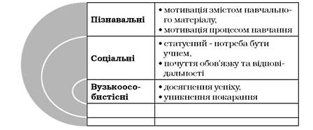
Домінуючим мотивом навчання першокласника часто є прагнення зайняти новий соціальний статус - школяра. Згодом мотив трансформується у почуття обов'язку та відповідальності, пов'язане з розумінням на доступному рівні суспільної ролі навчання. Для більшості молодших школярів характерними є також вузькоособисті мотиви - задоволення самолюбства, прагнення до самоствердження, намагання відзначитися в колективі однолітків. Божович Л.І. та Матюхіна М.В. наголошують на величезній ролі мотиву отримання високої бальної оцінки серед учнів початкової школи, який займає перше рангове місце серед двадцяти інших спонук навчання.Ці дані виразно демонструють важливість бальної оцінки як педагогічного інструментарію щодо молодших школярів. За словами В.С. Мухіної, відчуваючи залежність ставлення дорослих та становища в класі від оцінки, дитина перетворює її в фетиш - знак, який визначає її місце в житті.
Молодші школярі, як правило, з інтересом ставляться до оцінних суджень учителя у першому класі та бальних оцінок у 2-4 класах. Поступово у молодших школярів формується самооцінка результатів їх учіння. Оскільки самооцінка виступає потужним механізмом саморегуляції успішності навчання дитини, то її значимість у молодшому шкільному віці є дуже суттєвою.
Небезпечною щодо наслідків є проблема низької успішності навчання учнів початкової школи. Оскільки учіння є провідною і суб'єктивно значимою діяльністю молодших школярів, то хронічні невдачі в ньому травмують дитину, знижують її самооцінку, викликають спочатку пригнічення і розчарування, а потім апатію, збайдужіння до навчання.
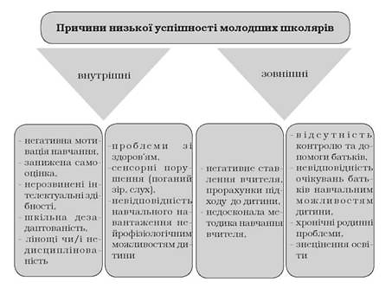
Новоутворення пізнавальної та особистісної сфер молодшого школяра
Навчальна діяльність потребує від дитини серйозних розумових зусиль і сприяє вдосконаленню всієї її пізнавальної сфери. За рахунок цілеспрямованості та систематичності розумової праці пізнавальні процеси до кінця періоду набувають у молодшого школяра ознак довільності.
Сприймання учнів початкової школи стає все більш цілеспрямованим, довільним та осмисленим процесом. Так, зростає здатність розрізнювати предмети та їх якості, вдосконалюється орієнтація в часі та просторовій перспективі, хоча нерідкими є прояви синкретизму дитячого сприймання. Так, навчаючись письму, першокласники плутають написання цифр 6 і 9, літер Ш і Щ тощо. Однак, цілеспрямована робота вчителя усуває ці помилки та формує позитивну якість сприймання - спостережливість, підґрунтям якої є здатність дитини до аналізу та узагальнення досвіду.
Розвиток пам'яті характеризується в молодшому шкільному віці як кількісними, так і якісними змінами. Так, зростання обсягу запам'ятованого матеріалу та збільшення тривалості його збереження виражають кількісні зміни. Активізація довільної пам'яті супроводжується збереженням мимовільної, так само як механічне запам'ятовування співіснує з осмисленим. Під керівництвом вчителя молодші школярі засвоюють мнемічні прийоми, внаслідок чого зростає продуктивність запам'ятовування, збереження і відтворення матеріалу. Учіння викликає потужний розвиток словесно-логічної пам'яті, хоча образна все ще домінує.
Навчальна діяльність сприяє розвитку уяви та її переходу від репродуктивних до творчих форм. Засвоєння змісту навчальних предметів, зокрема розуміння оповідання, математичної задачі, природних явищ, історичних подій спирається у молодшого школяра на створення образів уяви. В учнів початкової школи зростає швидкість створення образів уяви, збільшується їх точність та детальність. Багатство фантазії дітей проявляється й у різноманітності та насиченості мрій.
Хоча провідним видом мислення молодших школярів залишається наочно-образне, однак учіння забезпечує зростання абстрактних компонентів. В ході навчання учні початкової школи використовують практично всі операції мислення, особливо активно порівняння, аналіз та синтез, узагальнення та конкретизацію. Доступними і правильними для дітей цього віку є базові мислені форми - поняття, судження, міркування і умовисновки. Щодо останніх, то при переважанні індуктивних умовисновків, використовуються і дедуктивні за умови опори на життєвий досвід.
Мислені процеси молодшого школяра спрямовуються не лише на пізнання предметів і явищ навколишньої дійсності, а виникає здатність дитини до аналізу своїх розумових процесів - рефлексія.
Рефлексія - новоутворення психіки молодшого школяра, що виявляється у його здатності до самоаналізу розумової діяльності та поведінки.
Поступальними змінами мовлення молодшого школяра є свідоме вживання різних форм слів, збагачення внутрішнього мовлення та оволодіння письмовим мовленням, розширення активного і пасивного словника дитини. Внаслідок відповідей дітей на уроках та активізації їх спілкування вдосконалюються навички усного мовлення, його лексичні та синтаксичні аспекти. З віком зростає швидкість та якість читання, письма. Згорненість зовнішніх мовних актів розповсюджується на процеси планування, що забезпечує появу психічного новоутворення - внутрішнього плану дій.
Внутрішній план дій - спроможність молодшого школяра здійснювати попереднє, мислене планування подальших дій.
Дляпочатку молодшого шкільного віку характерне переважання мимовільної уваги. Яскраві, нові, незвичайні подразники привертають увагу першокласників. Навчальна діяльність викликає зростання концентрації, стійкості та обсягу уваги, сприяє формуванню її довільності. Найкраще зосередження уваги учнів початкової школи можна досягнути за умов активізації пізнавального інтересу та мотивації значимості матеріалу. Неуважність молодших школярів може проявлятись через поверховість та нестійкість уваги і потребує значних корекційних засобів.
Емоційна сфера молодшого школяра суттєво змінюється в зв'язку зі зміною образу життя дитини. Джерелами емоційних переживань в цьому віці стають переважно навчання, гра та спілкування. Впродовж молодшого шкільного віку відбуваються наступні зміни в царині емоцій та почуттів дитини:
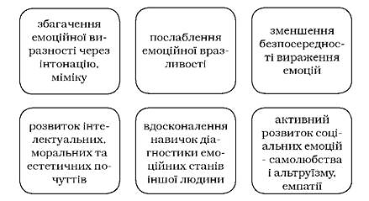
В дітей молодшого шкільного віку розвивається емоційна виразність, поповнюється арсенал інтонаційних та мімічних експресивних реакцій, формується спроможність фіксувати суть та природу власних емоційних переживань.Перебування в середовищі вчителя та ровесників породжує стримування, приховування своїх актуальних емоційних переживань, що психологи називають синдромом втрати дитячої безпосередності. В той же час молодший школяр залишається емоційно вразливим до ставлення значимих дорослих, особливо вчителя, а згодом чутливо реагує на мікроклімат взаємин з ровесниками. Психологічна залежність від учителя спонукає учнів початкової школи вміло діагностувати його настрій, інші емоційні реакції.
Під впливом учіння бурхливо розвиваються всі види вищих почуттів дитини - інтелектуальні, естетичні, моральні та праксичні. Взаємини з ровесниками забезпечують вияви соціальних емоцій, зокрема, самолюбство дитини виражається як через самоствердження, так і через змагальність. При позитивному сценарії розвитку стосунків молодшого школяра з ровесниками він переживає почуття довіри, альтруїзму, емпатії, які стають підґрунтям для здатності до емоційної децентрації.
Емоційна децентрація - спроможність молодшого школяра відволікатись від власних емоційних переживань і сприйняти емоційний стан іншої людини.
Однак несприятливим кроком у емоційному розвитку молодших школярів є часте переживання негативних емоційних станів - стресів, дистресів, невротичних реакцій, закріплення емоційних порушень. За думкою І.В. Дубровіної, можна визначити наступні категорії дітей з сталими проблемами емоційної сфери:
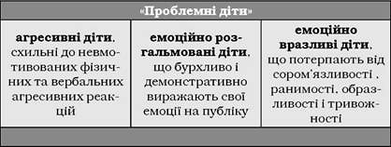
Залучаючись до учіння як систематизованої, соціально контрольованої діяльності, молодший школяр змушений докладати суттєвих вольових зусиль для виконання навчальних завдань. Регламентованість шкільного навчання теж потребує від дитини вольової регуляції емоційних та поведінкових виявів. Тому молодший шкільний вік стає сприятливим для розвитку вольових якостей дитини.
Впродовж цього вікового періоду відбувається зменшення імпульсивності поведінки дитини, зростає її дисциплінованість, самостійність, витримка і наполегливість. Однак зовнішні перешкоди молодший школяр долає легше, ніж внутрішні, наприклад, лінощі можуть стати на заваді досягненню дитиною мети. Оскільки учні початкової школи легко піддаються навіюванню, то необхідно дбати про наслідування ними позитивних зразків. На основі цілеспрямованого виховного впливу дорослих та власної активності молодшого школяра, в кінці періоду він виявляє стабільну здатність до самоконтролю.
Самоконтроль - новоутворення молодшого шкільного віку, що виявляється як спроможність до свідомого управління дитиною власною психічною та поведінковою активністю.
Перебування дитини в школі викликає вияви її темпераменту в процесі навчання та спілкування, які можуть бути сприятливими і несприятливими. Темперамент дитини суттєво визначає стиль її поведінки та діяльності і виступає підґрунтям для формування рис характеру. В молодшому шкільному віці інтенсивно формуються всі групи рис характеру.
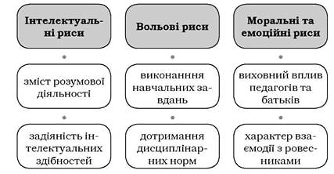
Молодший шкільний вік є важливим кроком формування самооцінки дитини. Під впливом навчання та спілкування з ровесниками інтенсивно розвиваються когнітивний та афективний компоненти самооцінки, хоча співвідношення між ними неоднозначне. Дослідження засвідчують суттєвий взаємозв'язок між самооцінкою молодших школярів і рівнем їх навчальної успішності. Оскільки провідною діяльністю учнів початкової школи є учіння, то оцінка його результатів стає критерієм самооцінки особистості дитини. Спостерігається і зворотній зв'язок - самооцінка визначає результативність навчання молодшого школяра. Наприклад, занижена самооцінка, сформована ще в дошкільному дитинстві, викликає невпевненість в собі, страх проявляти свої здібності і очікування невдач.
За думкою Р.Бернса, традиційне шкільне навчання зорієнтоване на формування заниженої та вузько орієнтованої самооцінки дитини. Фактично єдиним критерієм успішності статусу школяра є рівень розвитку вербального інтелекту і відповідне йому бальне оцінювання вчителів. Крім того, навчальна успішність стає ареною конкурентної боротьби молодших школярів, і поразка в ній знецінює особистість дитини в очах педагогів та однолітків. Тому не дивно, що середньостатистична самооцінка школярів починає неухильно знижуватись в інтервалі з 2 по 7 клас.
Таким чином, самооцінка молодших школярів суттєво залежить від впливу вчителя, її рівень впливає на успішність навчання дитини, характер емоційних переживань, зміст поведінки та рівень домагань.

